Le numérique dans l’art. Pierre Berger.
Bio-Art

1.En bref
C’est un domaine assez spécial, n’intéressant que quelques spécialistes. D’autant qu’il y faut des moyens techniques particulier et que les risques ne sont pas négligeables. Le lapin de Kac enfermé dans les labos bioloiques. Voire un peu dégoûtant.

49 artistes dans diccan
Il y a plusieurs façons de concevoir le « bio-art »
- 1.utiliser des cellules vivantes
- 2.agir sur son propre corps
- 3. utiliser un modèle de vie artificielle

2. Utiliser le vivant directement
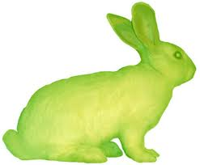 Le lapin fluorescent d’Eduardo Kac

On March 2014, Leonardo/Olats and Décalab organized a workshop Bio Art – Bio Design, Cultural and social stakes of synthetic biology, at the spacePierre-Gilles de Gennes (ESPCI Paris Tech). Annick Bureaud dealt with the topic Bio Art - Bio Design. Quelle création artistique ?
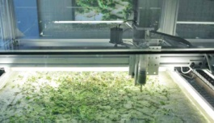<img src = "Images/Kudla.jpg" alt="intimate" width = 400>
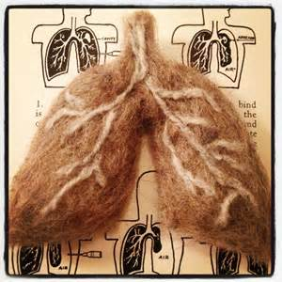Bio-Art and Bacteria, by Anna Dumitriu
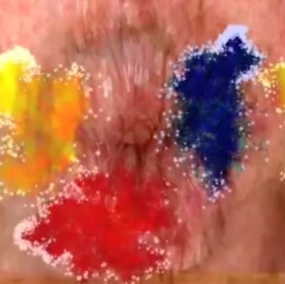
https://www.youtube.com/watch?v=6Ht9ZQP338w Viral Art by Nechvatal
+ Le jeu de la vie…

3. Agir sur son propre corps

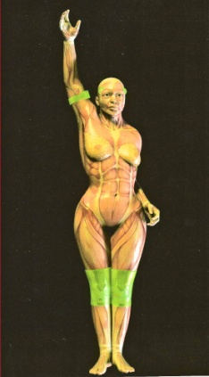 Orlan 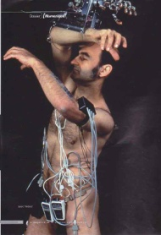 Stelarc

4. Modéliser la vie, le vivant
Le canard de Vaucanson
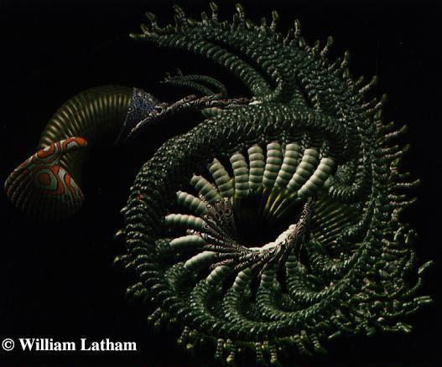 William Latham. Expession graphique
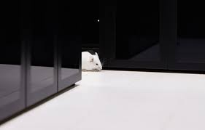 Souris télépathiques (Stéphane Degoutin et Gwenola Wagon)

3. Quelques références

<p>Edward Steichen <em>Delphinium</em>. <a href = https://www.moma.org/momaorg/shared/pdfs/docs/press_archives/331/releases/MOMA_1936_0027_1936-06-18_18636-17.pdf ">Exposition at Moma in 1936</a>. <br>
http://diccan,com/Eipk.htm#Kac ">Eduardo Kac</a> (several works) <br>
Marta de Menezas <em>Nature? </em>(2000). <a href = http://fr.wikipedia.org/wiki/Marta_de_Menezes >Wikipedia</a> (French). Not digital. <br>
George Gessert Iris (since1982). <a href = http://en.wikipedia.org/wiki/George_Gessert ">Wikipedia</a>. Not digital. <br>
http://diccan.comEipc.htm#Catts ">Oron Catts</a> &amp; <a href = "http://www.symbiotica.uwa.edu.au/residents/zurr">Ionat Zurr</a> <em>Worry dolls</em> (2000-2001). <em>Victorian Leather </em>2006-2007 <em>Disembedded Cuisine</em> 2013 <br>
http://aliciaking.net/home.html "> Alicia King</a> <em>The vision splendid </em>(2012). Digital ? <br>
http://diccan.com/Eipb.htm#Ben-Ary ">Guy Ben-Ary</a> &amp; * <a href = "../Eiph.htm#Hudson">Kirsten Hudson</a> <em>in Potentia</em> (2012). Symbiotica team, University of Western Ausralia. <br>
http://diccan.com/Eipd.htm#Daisy-Ginsberg ">Alexandra Daisy-Ginsberg</a> <em>The synthetic kingdom</em> (2009) <br>
http://diccan.com/http://www.natsaiaudrey.co.uk/ ">Natsai-Audrey Chieza</a> <em>Design fictions, Post-humanity in the age of Synthetics</em> (2012) Not digital. <br>
http://www.amycongdon.com/biological-atelier-aw-2082/ ">Amy Congton</a> <em> Biological Atelier</em> (2013). Not digital.

http://albertoestevez.es/ ">Alberto T. Est&eacute;vez</a>. <em>Genetic Barcelona</em> Project, since 2003. Genetic architecture. Seems more inspired by biologic forms than by biological processes, even less digital. <br>
http://agapakis.com/" >Christina Agapakis</a> &amp; Sissel Tolaas (
http://de.wikipedia.org/wiki/Sissel_Tolaas ">Wikipedia</a> german)<em> Selfmade </em>2013. Using human enzymes to create cheese. <br>
http://www.michael-burton.co.uk/ ">Michael Burton</a> &amp; <a href = http://www.michael-burton.co.uk/ ">Michiko Nitta</a> <em>Algaculture and Algae</em> Opera 2012 <br>
http://diccan.com/Eiph.htm#High ">Katty High</a> <em>Burial Globes</em> Rats models 2009</p>
http://diccan.com/Images/PAS3.jpg " alt="PAS" width = 150>

Dans diccan.com
- la liste des spéciaistes de bio-art (49 au moment où nous rédigeons ce texte), avec des liens sur les items correspondants du dictionnaire
http://diccan.com/Artistes_index_specialite.html#Bio-Art

- un commentaire général et détaillé sur le bio-art http://diccan.com/Bio.html

- une liste des articles de diccan traitant de bio-art http://diccan.com/Webe_$Bio .html

Berger P. et Lioret A. : L’art Génératif. L’Harmattan 2012.

4. Commentaires
les réussites.
Du côté des scientifiques, Alan Turing a été plus loin, en recherchant les racines mathématiques de la génération des formes naturelles (http://www.dna.caltech.edu/courses/cs191/paperscs191/turing.pdf). René Thom a inspiré beaucoup d’artistes, dans différents ouvrages, mais surtout à partir de la parution de son texte majeur Stabilité structurelle et morphogenèse (Thom, 1972).
Ces travaux théoriques permettent de comprendre certaines beautés de la nature (nombreuses planches dans ce domaine, notamment une jolie couronne de liquide en photographie ultra-rapide après chute d’un corps). En pratique, ils ne peuvent devenir « de l’art » que par la programmation, et en ce domaine, les fractals, L-Systems et autres attracteurs étranges sont traités par ailleurs.
Mais il est une troisième approche qui nous semble importante pour l’avenir, c’est l’utilisation par les artistes de processus à proprement parler biologiques. Dominique Moulon le signale dans son Art contemporain et nouveaux médias (Moulon, 2011). On sait aujourd’hui faire croître des tissus biologiques en dehors d’un être vivant complet. Et il y a des artistes pour s’en emparer… continuant d’une autre manière une longue tradition.

4.2. Jardinage et élevage sélectif
On peut en effet trouver les racines de cette forme d’art jusqu’aux origines de l’humanité : jardinage et élevage sélectif sont des arts, et on ne peut plus « génératifs ». (Figure 32).

4.3. Eduardo Kac

Eduardo Kac explore sans relâche les différents aspects de l’art biologique. Y compris ceux qui peuvent gêner, par exemple ses lapins fluorescents. Par là, il remplit une des fonctions majeures de l’artiste génératif dans le monde d’aujourd’hui : transgresser les tabous, pour obliger la société à prendre conscience des charmes comme des dangers d’une création d’objets « émergents » et potentiellement Out of control, pour reprendre le titre de Kelly (Kelly, 1994).

4.4. « Art orienté objet »

Même orientation transgressive, par d’autres moyens, pour le groupe « Art Orienté Objet » qu’ont formé en 1991 Marion Laval-Jeantet et Benoît Mangin. Aux frontières de la biologie, de l’éthologie et de la « psychiatrie transculturelle ».

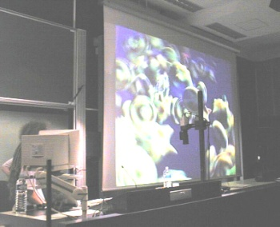
L’œuvre Skin culture, par exemple, résulte d’une expérience des artistes sur eux-mêmes. Des cellules de peau ont été extraites par biopsie, cultivées, hybridées et tatouées pour former une vitrine d’autoportraits biotechnologiques. Un groupe d’individus, la “Framingham Cohort”, se sont portés volontaires pour se soumettre à des tests médicaux intensifs afin de constituer une sorte d’histoire naturelle du corps « Nous avons soigneusement tatoué des échantillons de tissus avec les symboles de notre désir d’appartenir à une tribu marginale vouée à la préservation des espèces rares. Nous étant ornés nous-mêmes de l’imagerie la plus populaire des salons américains de tatouage, nous avons transformé notre peau en une sorte de papier peint, une toile de Jouy de chair ». (F

4.5. L’humain, matériau pour l’art…
Mais, parmi les êtres vivants que l’on peut vouloir mettre au service des arts génératifs, le plus intéressant n’est-il pas l’être humain lui-même ? Tout le travail « esthétique » sur le corps humain, de la parure et du vêtement à la chirurgie en passant par les cosmétiques, le tatouage, l’orthodontie, sont aussi des arts génératifs. Et pourquoi pas le « maintien » que nos aïeules apprenaient dans les bonnes écoles, la formation des mannequins. Et le sport, dont certaines formes, comme le culturisme ou les arts martiaux orientaux travaillent le corps, et le mental, dans une optique d’harmonie qui est une autre forme d’équilibre.
Non sans dangers et limites, techniques et morales : jusqu’à quel point a-t-on le droit de modeler son corps, a fortiori le corps de l’autre ?
Les groupes sociaux eux-mêmes sont aussi une forme d’art génératif. Au-delà des groupes proprement artistiques (orchestres, compagnies de théâtre ou de danse), il y a un aspect esthétique dans l’organisation de la famille, de l’entreprise, de l’armée et a fortiori de groupes sociaux où la cohérence dans la conformité à des objectifs et à une règle commune. Prenons quelques exemples.
La vie monastique contemplative traditionnelle est un cas limite d’art total où tout, de l’architecture à l’emploi du temps détaillé des moines, s’organise comme une vaste œuvre d’art « au service du Seigneur ». L’intention esthétique n’est pas absente d’une mise en correspondance constante de l’activité avec la nature comme avec une règle que l’on pense inspirée. Cela est frappant dans le fin découpage du temps. Le cycle quotidien des « heures » de prière (matines, prime, tierce, none, vêpres) s’insère dans le cycle annuel des saisons et des temps liturgiques. L'Avent accompagne la descente vers la lumière cachée de Noël et du solstice d'hiver. Le carême, au long des interminables mois de l'hiver et du premier printemps, monte doucement, puis de plus en plus durement vers Pâques. Majestueux spectacle total, convergence des cœurs et des cœurs, vers la printanière nuit pascale. Alors, après les duretés naturelles du froid et des courtes journées, après les duretés choisies du jeûne, après la terrible quinzaine de la Passion, où même les cloches ont cessé de battre, remplacées par l'aigre raclement de la crécelle, après les noires cérémonies des Ténèbres où, dans la chapelle sans lumières, les mains frappent sur les bancs pour évoquer le tremblement de terre à la mort de Jésus... alors, dans cette nuit, tout à coup, à l'entrée de la nef, s'élève la voix pure d'un jeune diacre entonnant l'Exultet. Et le cœur sait, et le corps sait que demain, dimanche de Pâques, il y aura du vin et du gâteau sur la table du réfectoire. Un monastère est une formidable machinerie générative, même si l’on n’y fait pas d’enfants…
La vie militaire, quand elle n’est pas l’organisation du chaos de la bataille, tend elle aussi à s’organiser rituellement. Un défilé du 14 juillet est une forme de chorégraphie qui continue d’attirer un large public… même si certains préfèrent les défilés du 1er mai, certes plus rhizomiques, mais non sans rituels.
Enfin, le sport en stade, relayé comme aucun autre spectacle par une coalition de tous les médias, ne construit pas au hasard. Ampleur et majesté du bâtiment, ritualisation des phases de la réunion autour du match proprement dit, musiques en tous genres, depuis le cri des supporteurs et leurs zarzuelas jusqu’aux hymnes nationaux… Chaque sport et chaque pays colorent d’ailleurs cette chorégraphie de manière diverse. Un match de base-ball à Cincinnati (Ohio) ne ressemble guère à un match de foot parisien ou à un championnat d’athlétisme. Mais tous ont leurs règles et leurs codes.
Toute éducation, en fait, pose problème aujourd’hui. Tout parent digne de ce nom se fait un devoir d’élever ses enfants dans son système de valeurs. C’est indispensable pour que le nouvel être humain puisse se construire. Mais, si ouvert soit-il, ce système n’est pas totalement « universel ». Les arts génératifs, ici encore, peuvent s’avérer un puissant moyen de libération.
Il s’agit, de plus en plus, d’arts en réseau. Les caméras de télévision sont présentes aussi bien dans les monastères aux grandes fêtes que sur les Champs-Élysées ou sur les stades. Les exigences des chaînes en déterminent d’ailleurs largement le calendrier et le timing… sans oublier la décoration qui va du tee-shirt des joueurs aux panneaux d’affichage. A partir de là, les chaînes font un travail esthétique de composition visuelle et sonore dont le téléspectateur ne se rend pas compte. Il faut avoir été à un grand match et l’avoir ensuite revu à la maison sur un enregistrement télévisuel pour apprécier l’ampleur de cette construction. Au stade, la relative lenteur du spectacle appelle toute une dynamique du dialogue avec les voisins, encadrant les phases de tension élevée où le « fusionnel » domine. A la maison, les temps morts sont richement remplis par les commentateurs, le mouvement des caméras, le montage temporel des ralentis et des playbacks.
L’art génératif va jusqu’à se répandre dans la circulation même de la ville, avec des « œuvres » comme Four Wheel Drive de Petra Watson et Julie Andreyev, présentée dans (Adams, 2008) : des voitures spécialement équipées de technologies audio et vidéo circulent et cherchent le dialogue avec l’environnement urbain, dans un environnement culturel de type DJ/VJ. (Figure 35).
A l’opposé, les « médias tactiques » (tactical media) cherchent plutôt à agir sur la société par des « œuvres » discrètes voire furtives. Ils se considèrent cependant bien comme des artistes, comme l’indique le nom d’un de ses collectifs les plus actifs. Critical Art Ensemble. Il pousse aux extrêmes l'amalgame :
« Numérisation = division des tâches = capitalisme »
Sans pour autant prôner un refus du numérique et à un retour systématique à l'analogique, mais plutôt une résistance, elle aussi numérique. Ils la conçoivent comme temporaire (« tactical ») et souterraine, tout en se défendant d'être des terroristes. Objectif : ralentir le mouvement. En pratique, ils s’expriment par de petits opuscules, comme Digital Resistance. Exploration in tactical media. (Media, 2001) ou Flesh Machine. Cyborg, Designer Babies and New Eugenics Cousciousness (Ensemble, 1998), sans renoncer pour autant à des présentations spectaculaires portant notamment sur la pollution ou le danger des OGM. (Figure 36).

4.6. Convergence ou croisement « génétique » multiple ?
Il y a bien deux manières de pratiquer l’art génératif : la voie « biologique » et la voie « informatique ». Ou, si l’on préfère, deux formes chimiques de la vie, celle du carbone (ADN) et celle du silicium (chips), comme nous l’exprimions déjà dans L’informatique libère l’humain (Berger, 1999), ou comme le montre maintenant The Allure of Machinic Life (Johnston, 2006)
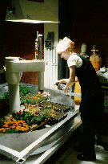
Avec leur œuvre Telegarden, présentée à Ars Electronica de Linz de 1993 à 2004, Ken Goldbert et Joseph Santarromana sont moins provocateurs qu’Eduardo Kac ou Art Orienté objet. Mais ils illustrent la même convergence. Ce jardinage par robots télécommandés à travers le web a été commenté par nombre d’auteurs (Paul, 2004), (Popper, 2007), (Greene, 2004)… (Figure 37).

Provocatrices ou gentiment évocatrices, ces formes d’art mettent l’accent sur la convergence de deux « formes de vie ». Convergence ? Il vaudrait mieux parler de croisement. Soyons génétiques jusqu’au bout. La rencontre de ces deux lignées ne devrait pas déboucher sur une nouvelle forme de vie unique et qui n’aurait plus par la suite qu’à se cloner. Elle devrait plutôt, être sous la forme, la multiforme du rhizome évoquée par Mille Plateaux (Deleuze, 1980).

Dans cette perspective, la vie traditionnelle, la nôtre, même prolongée dans des formes quelque peu modifiées comme le cyborg qui fait rêver Dona Haraway (Haraway, 1997) ou des auteurs de science-fiction comme William Gibson dans Neuromancer (Gibson, 1984) ou Le samouraï virtuel (Stephenson, 1992 )… pourrait n’être qu’une des multiples descendances de ce nouveau croisement.

